Littérature
CE1

Un amour de pharaon

Chapitre 3

Un mois plus tard, Thébomonfils se présenta à nouveau devant Mina. Les coiffeurs avaient frisé ses cheveux, les tailleurs avaient confectionné des vêtements somptueux... Le pharaon avait même pris un bain ! Il sentait bon et avait fière allure.
- Alors, dit-il, puis-je annoncer nos noces ?
Mina hésitait... Certes, le pharaon était très élégant. Mais ce nez ! Ce nez en tomate qui lui mangeait la figure... Non, décidément, elle ne s'y habituait pas. Elle chercha une fois de plus à le mettre à ses pieds. Son œil pétilla car elle pensa avoir trouvé une idée.
- Vous êtes parfait, dit-elle. Enfin... presque parfait... car mon goût va aux hommes forts et musclés. Ne pourriez-vous pas faire quelque chose ?
Le nez de Thébomonfils se fit soudain plus rouge, et le pharaon sentit une juste colère l'envahir. Mais il pensait toucher au but. Après tout, cette belle princesse valait bien ce nouveau sacrifice. Il bomba son torse maigre et déclara :
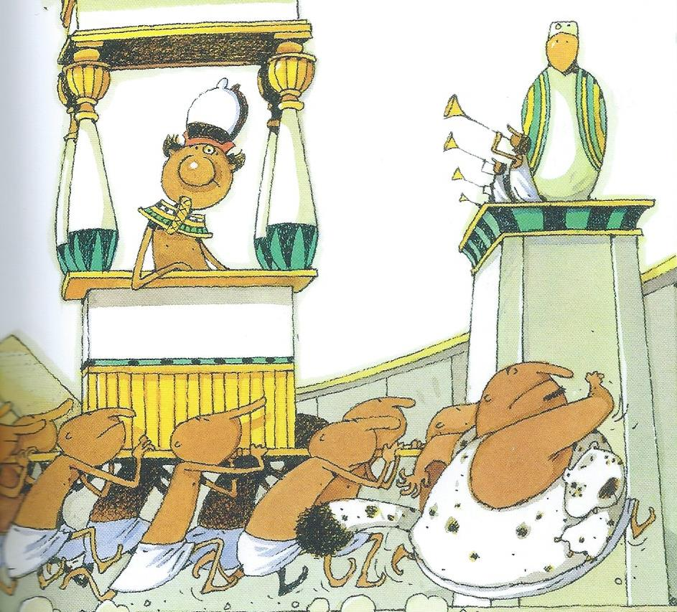
- Donnez-moi un peu de temps, et je
vous étonnerai.
- Prenez tout le temps qu'il faudra,
minauda l'effrontée princesse.
Aux portes du désert, Thébomonfils fit
construire un stade. Un grand stade pour
lui tout seul !
Mais un puissant pharaon ne peut acheter des
muscles ! Il essaya bien de faire courir ses
esclaves à sa place, mais sans résultat... Pauvre Thébomonfils !
Pendant des mois, il dut nager, courir, lancer le javelot et soulever des poids énormes. Jamais il n'avait fait tant de choses épuisantes.
« Elle m'aimera », pensait-il pour se donner du courage.
Un an plus tard, une ombre massive s'encadra dans la porte du palais de Mina Losa. Un colosse s'approcha de la princesse et elle eut bien du mal à reconnaître le pharaon. Les meilleurs entraineurs avaient fait de lui un athlète aux muscles puissants. Pour toute déclaration, Thébomonfils s'empara de la lance d'un garde et la tordit comme un fragile roseau.
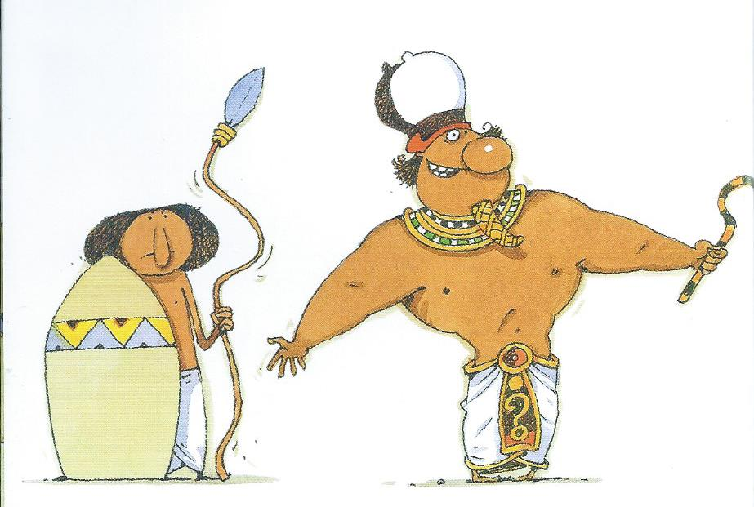
- Cela vous suffit-il ? Vos appartements sont prêts dans mon palais de Mébozibis. Quand partons-nous ?
Mina eut beau réfléchir, elle ne trouva plus rien à reprocher à Thébomonfils.
Elle ne pouvait tout de même pas lui dire qu'il avait un nez affreux et qu'elle était trop belle pour lui. On ne parle pas ainsi à un pharaon.
Elle décida qu'elle s'était assez amusée. Alors elle n'eut plus qu'une solution.
- Vénéré pharaon, dit-elle, je dois vous avouer que je ne vous aime pas. J'en aime un autre !
Thébomonfils était prêt à tout entendre. Il aurait sans doute accepté de se faire couper le nez si la belle Mina l'avait exigé. Mais qu'elle en aime un autre, il ne pouvait le supporter. Furieux, il quitta Rome en jurant bien haut qu'on entendrait parler de lui.

